# Axes de réflexions pour la mise en œuvre PEDAGOGIQUE ET DIDACTIQUE de la situation U32 BAC MV :

Axe 1 : Définition des thématiques

L'épreuve est construite à partir d'une problématique (liée à un diagnostic mécanique) issue d'une situation vécue en PFMP ou définie en centre de formation suite par exemple à des séances préparatoires à la définition des thématiques sous forme d’investigation. Dans tous les cas, c’est l’équipe pédagogique en charge de l’épreuve qui valide les thèmes à l’issue de la PFMP 4 et 5, période butoir (voir « tableau de bord – suivi de classe »  joint).

***Rappel référentiel :*** *"les activités de références pourront être conduites en laboratoire d'analyse structurelle, sur le plateau technique de l'établissement de formation ou en entreprises".*

Axe 2 : Regroupement thématique

Pour les besoins d’une acquisition logique de la démarche de diagnostic dans son intégralité ainsi que d’une répartition suffisante des compétences terminales à évaluer, chaque élève mènera la réalisation de son dossier. Par ailleurs, le regroupement d’élèves sur une thématique commune permettra d’entreprendre un travail collaboratif, à chaque fois que cela pourra être possible. Ainsi, une mise en commun précédent les bilans intermédiaires (voir « tableau de bord – suivi de classe »  joint), pourra être réalisée par le(s) professeur(s) en charge.

Exemples :

1. **Formulation des hypothèses au regard d’une thématique commune. Lister les différents effets – symptômes et déterminer les essais de validation de symptômes.**

Mise en commun, structuration du professeur AFS et d’atelier avant bilan intermédiaire.

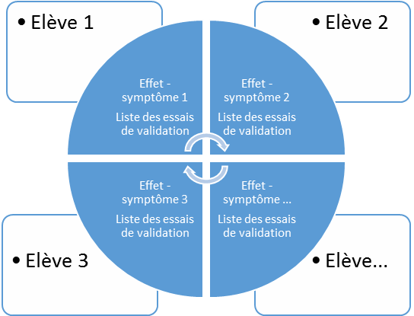

Chaque élève récupère les essais nécessaires au regard de son symptôme.

1. **Conduite de l’étude fonctionnelle, structurelle et/ou comportementale liée au système.**

Mise en commun, structuration du professeur d’AFS avant bilan intermédiaire.

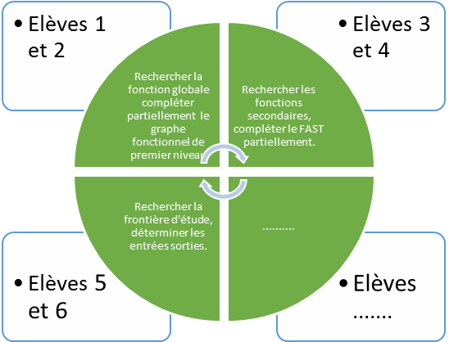

Chaque élève exploite les outils au regard de son système ou sous-système.

1. **Mise en œuvre des mesures et contrôles à l’atelier.**

Mise en commun, structuration du professeur d’atelier avant bilan intermédiaire.

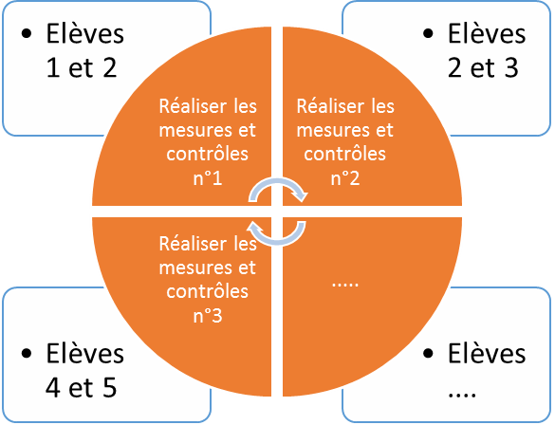

Chaque élève exploite les mesures et/ou contrôles au regard de son dysfonctionnement.